MANUAL DE ADMINISTRADOR



Versión 1.0.0

Sistema de generación de reporte de hallazgos

# **TABLA DE CONTENIDO**

**TABLA DE CONTENIDO** 1

1. Introducción. 2

2. Entrar al módulo de administración. 2

3. Administrar enterado 3

3.1 Registrar un nuevo enterado 4

3.2 Editar un enterado 6

3.3 Eliminar un enterado 8

3.4 Cancelar cualquier cambio hecho 9

4. Administrar otros registros 10

5. Mostrar historial 10

5.1 Exportar historial a un archivo de Excel 10

# 1. Introducción.

El módulo de administrador fue diseñado para modificar la configuración del sistema de manera remota; es decir, para realizar configuraciones desde cualquier computadora que cuente con el sistema instalado y reflejar los cambios en todas las computadoras que cuenten con esta aplicación. Con el módulo de administrador se podrán realizar las siguientes actividades:

* Administrar enterados.
* Mostrar y exportar historial de reportes.
* Administrar supervisores.
* Administrar Identificado por.
* Administrar operadores.
* Administrar ayudantes.
* Administrar inspectores de calidad.
* Administrar responsables.

En las siguientes secciones del documento se detallarán los procedimientos para utilizar el módulo de administración.

# 2. Entrar al módulo de administración.

1. Dar doble click sobre el ícono de “Reporte de Hallazgos.exe” encontrado en el escritorio del sistema.



Fig. Ícono del programa

1. Pulsar el botón de Administración en la pestaña superior izquierda de la ventana.

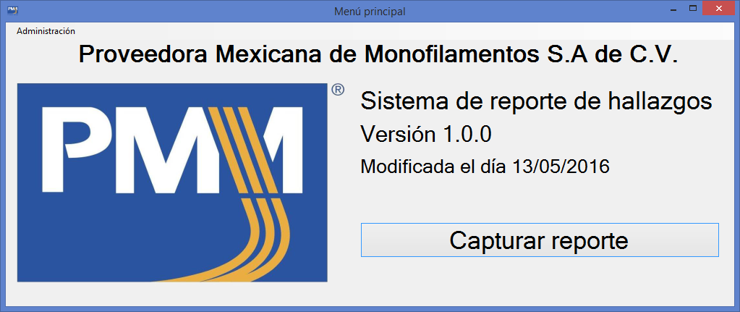

Fig. Menú principal

1. Ingresar la contraseña del administrador del sistema y dar click en el botón de “aceptar”.

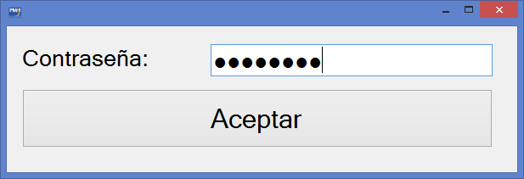

Fig. Ingreso de contraseña

# 3. Administrar enterado

1. Dar click sobre el botón de “Administrar Enterado” en el panel de administración.

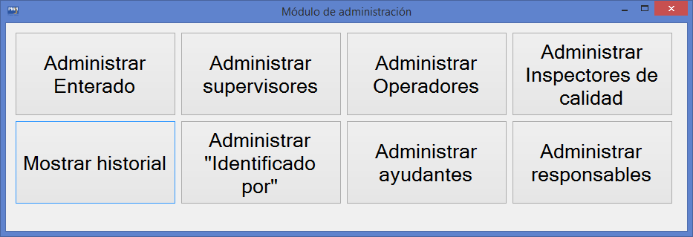

Fig. Módulo de administración

Una vez pulsado el botón usted podrá:

* Registrar un nuevo enterado.
* Eliminar un enterado
* Editar un enterado

## 3.1 Registrar un nuevo enterado

1. Ir a la parte final de la cuadrícula para colocar el nombre del enterado y su puesto correspondiente.

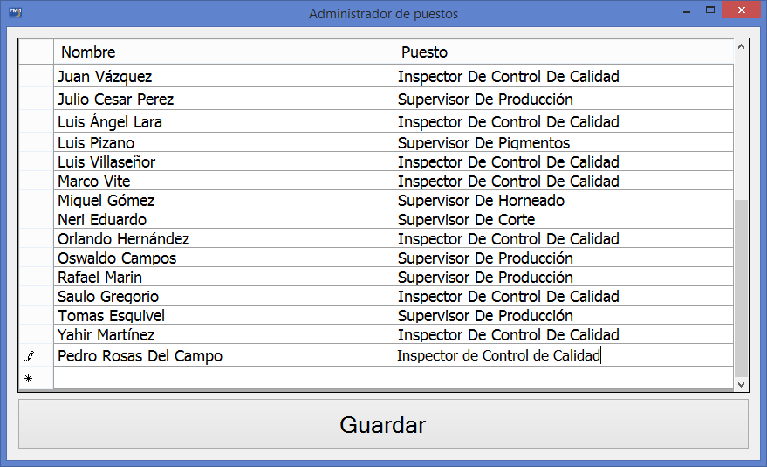

Fig. Ingreso de un nuevo

1. Dar click sobre el botón de guardar



Fig. Guardar enterado.

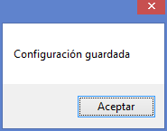

Fig. Configuración guardada

Después de esta acción, se cerrará la ventana y se quedará guardada la configuración.

## 3.2 Editar un enterado

1. Localizar en la cuadricula el nombre del enterado que se quiere editar.

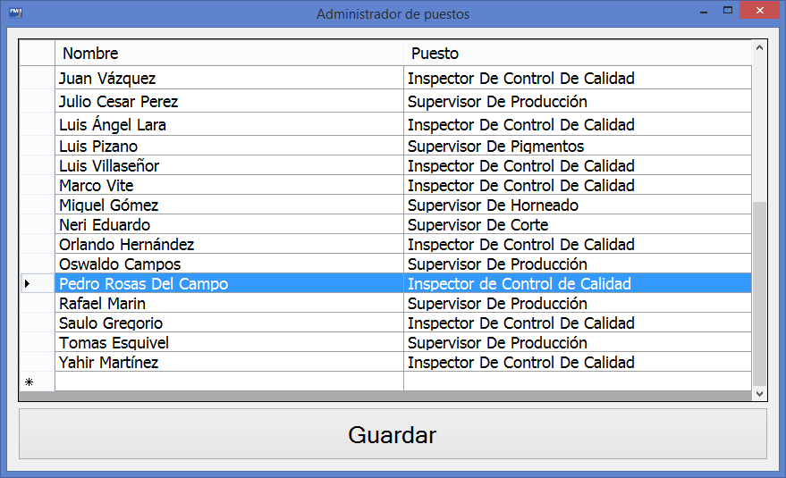

Fig. Localizar el registro.

1. Entrar a la celda del nombre que se requiere editar y sustituir el valor por el nuevo nombre.

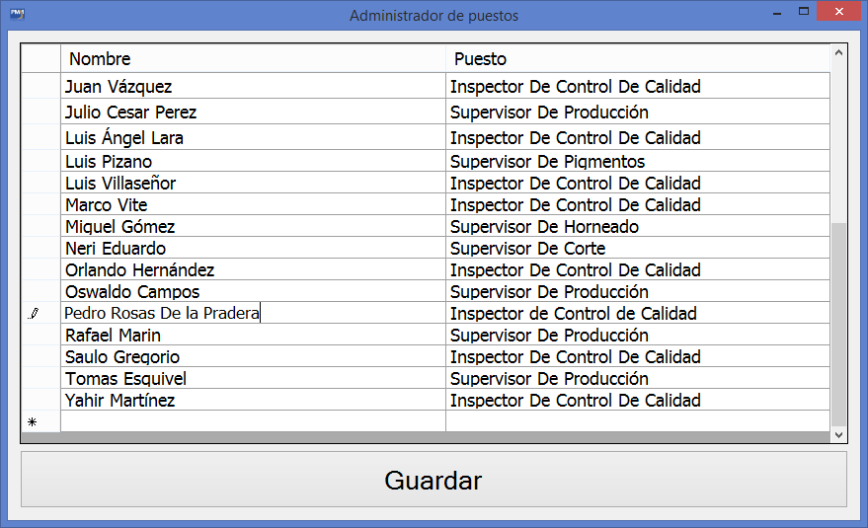

Fig. Edición del nombre.

1. Realizar la misma acción en caso de requerir una modificación en el puesto.

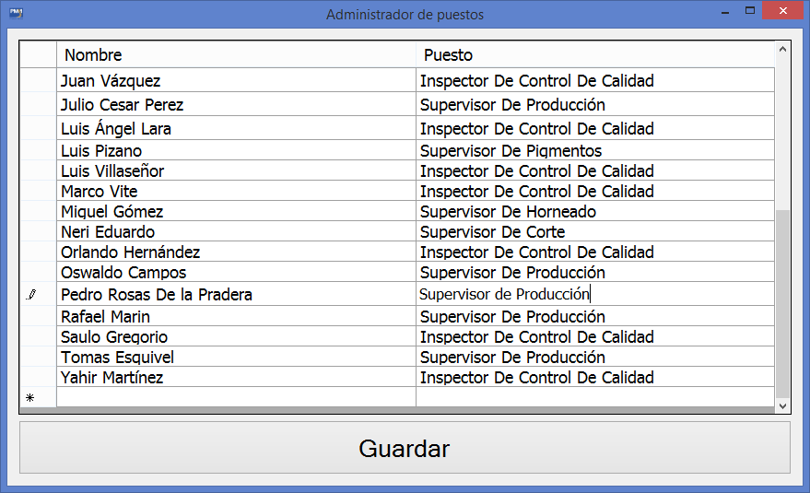

Fig. Edición del puesto.

1. Pulsar el botón de guardar.

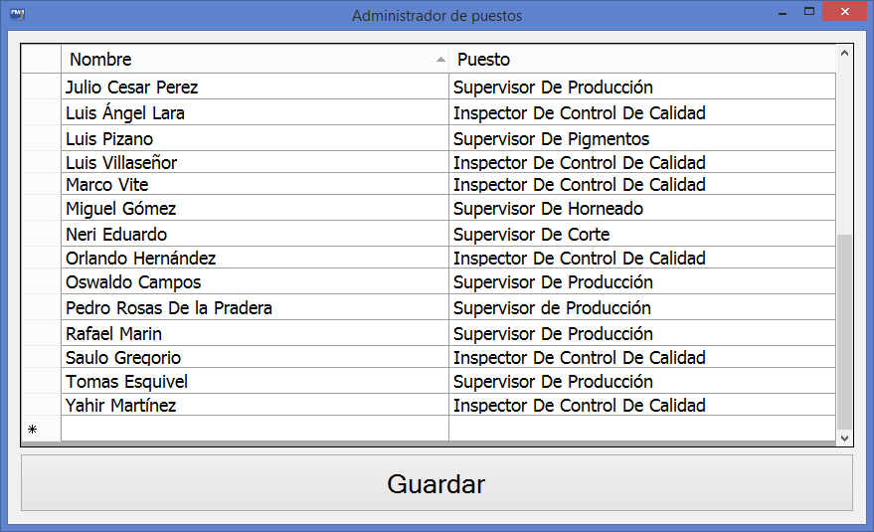

Fig. Guardar configuración

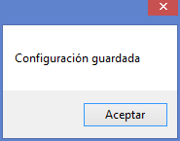  
Fig. Configuración guardada.

## 3.3 Eliminar un enterado

Localizar el enterado que se desea eliminar en la cuadrícula. Seleccionarlo a través de la celda que se encuentra del lado izquierdo del nombre y del puesto.

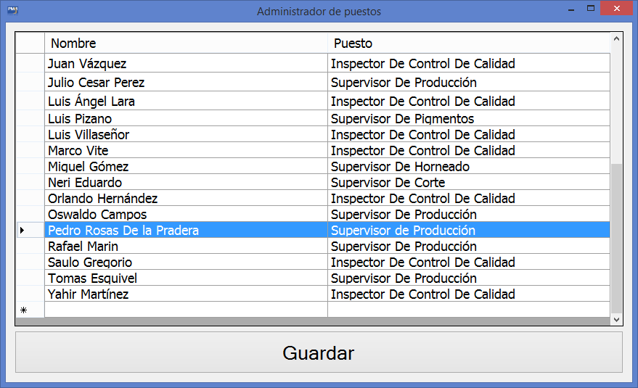

Fig. Eliminado de un registro

Pulsar la tecla de suprimir para eliminar ese registro.

Dar click en el botón para guardar los cambios.

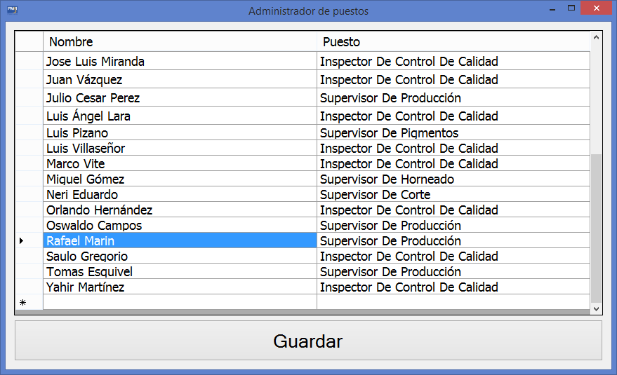

Fig. Guardar cambios

## 3.4 Cancelar cualquier cambio hecho

Dar click sobre el “X” encontrado en el lado derecho de la cuadrícula para cerrar la ventana y no guardar los cambios realizados en ella.

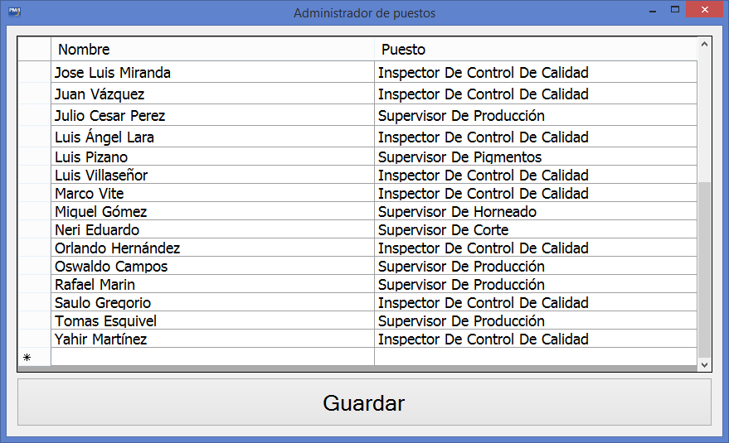

Fig. Cancelar cambios.

# 4. Administrar otros registros

1. Realizar el mismo procedimiento realizado con la cuadrícula de enterado.

# 5. Mostrar historial

En el panel de administración, dar click sobre el botón de “Mostrar historial”.



Fig. Panel de administrador.

Aparecerá el historial de impresiones de reportes:

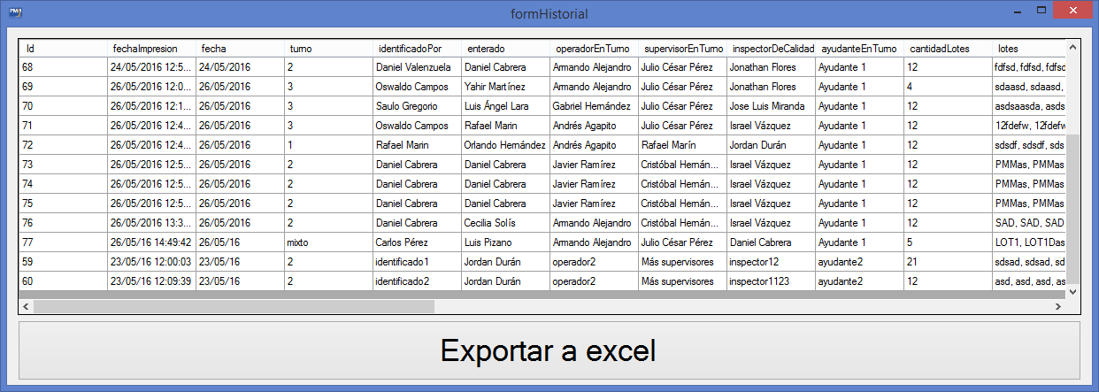

## 5.1 Exportar historial a un archivo de Excel

En la ventana anterior, pulsar el botón de “Exportar a excel”.



Fig. Exportar a excel

Luego seleccionar una ruta para guardar el archivo y dar click en el botón de guardar:

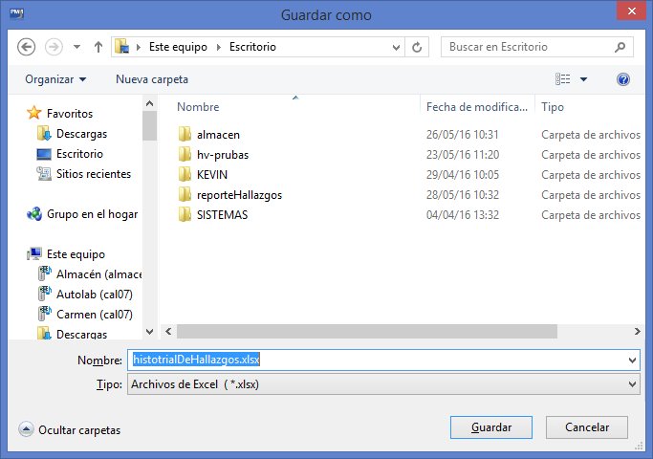

Fig. Selección de la ruta de exportación